网厅充值交费专项推广暨与银行、支付宝联合促销
——活动执行方案——

【活动基础情况介绍】
- 活动背景
年末将至，网厅充值交费指标离集团要求尚存在差距，为达成集团考核指标，需要开展一次大规模、高力度的充值交费专项促销活动来拉动相关数据指标提升，力争完成集团对网厅的充值交费指标；
网厅已完成了与五家银行的直连工作，各合作伙伴均提供营销资源与网厅共同开展融合促销活动，以此提高银行、支付宝的充值交费使用率，同时为网厅与各合作伙伴后续合作打下良好的基础。
同时省公司年末回馈活动即将启动，网厅应借势扩大网厅充值交费，进一步拉动指标提升，全力确保完成集团考核。
- 活动目的
- 提高网厅充值交费量，提高网厅充值交费占比，力争达到集团考核指标；
- 推广银行、支付宝充值交费渠道，提高充值交费量；
- 实现网厅与银行、支付宝融合营销，提高客户忠诚度；
- 为与银行、支付宝后续合作打下良好基础的同时积累联合推广经验。

【活动策划】
- 策划重点及思路
- 策划重点
- 以提高网厅充值交费量为核心，同时注重银行卡、支付宝的推广；
- 通过与大网活动结合，提高活动吸引力，同时注重体现电子渠道特殊优惠；
- 通过网厅专项活动的各环节，细分客户群，将目标客户群的交费模式引导至网厅，提高用户参与积极性；
- 充分利用合作伙伴资源，扩大活动效果；
- 重点使用线上媒体进行活动传播，注重自有媒体使用；
- 尽量降低活动参与门槛，扩大客户参与面。
- 策划思路
针对省公司统一回馈活动做好网厅策划；与银行联合方面应根据各方所提供资源，分别策划促销活动，在统一主题的前提下实现促销融合；
- 活动主题：电信话费连环送 银行惊喜礼上礼
- 活动对象：中国电信四川公司客户
- 活动时间：2009年11月10日——12月31日
- 活动区域：全省
- 活动内容
- 用11888卡交费100元以上（含100元），赠送20元11888充值卡；
- 用银行卡或支付宝交费可参加存费送费活动，还可参加银行和支付宝送惊喜活动；
- 用银行卡或支付宝交费100元以上（含100元），即可参加银行或支付宝送惊喜活动。
- 活动细则
- 用11888卡交费100元（含100元），赠送20元11888充值卡
每日在网上营业厅使用11888充值卡单笔交费满100元（含100元）的前941位客户，即赠送20元11888充值卡；
每账户每天只赠送一次。
- 用银行卡或支付宝交费，参加存费送费活动，还可参加银行或支付宝送惊喜活动
凡中国电信四川公司客户登录四川电信网上营业厅，使用银行卡或支付宝进交费，参加存费送费活动（因要判断客户是否可以参与），四川电信提供存话费送话费优惠活动并可直接享有银行活动的各种优惠惊喜。具体如下：
需使用四川网上营业厅账号登录后方可参加存费送费活动；
需使用银行卡或支付宝进行交费；
需签订存费送费活动电子协议；
参加存费送费活动后，还可参加银行或支付宝送惊喜活动，具体内容见银行或支付宝送惊喜活动介绍。
存费送费具体活动内容如下：
1、家庭宽带回馈活动：
（1）家庭宽带用户新增C网加入e9送200元话费（该活动需到营业厅办理，不参加网厅活动）
（2）e8客户存300元送200元话费
（3）单产品宽带存300元送100元话费
2、农村家庭固话回馈活动
（1）家庭固话新加C网加入我的E家、商务领航送100元话费；（该活动需到营业厅办理，不参加网厅活动）；
（2）单产品家庭固话存100元送50元话费。
以上活动赠送的话费均为09年有效，当月生效，一次性到账，抵扣除欠费外所有费用。预存话费均从2010年1月起分10个月等额返还，抵扣所有费用，可转不可退。
- 用银行卡或支付宝交费100以上（含100元），可参加银行或支付宝送惊喜活动：
只参加银行或支付宝送惊喜活动，可不登陆充值。但参加抽奖或领取话费需用充值号码登录；
（1）招行、工行、成都银行送惊喜
用招行、工行、成都银行卡在网厅进行充值交费单笔满100元（含100元），即可获得一次抽奖机会，充得越多，抽得越多；
（2）支付宝送惊喜
用支付宝在网厅进行充值交费单笔满100元（含100元），即赠送由支付宝提供的2元面值彩票代金券一张；
活动期间每账户最多可领取10张彩票代金券，每账号每日限领取1张，赠送满额为止。
（3）建行、农行送惊喜
用建行、农行银行卡在网厅进行充值交费单笔满100元（含100元），即赠送由建行或农行提供的5元11888充值卡；
活动期间，每账户最多赠送10元11888充值卡，赠送满额即止。

- 活动关系图
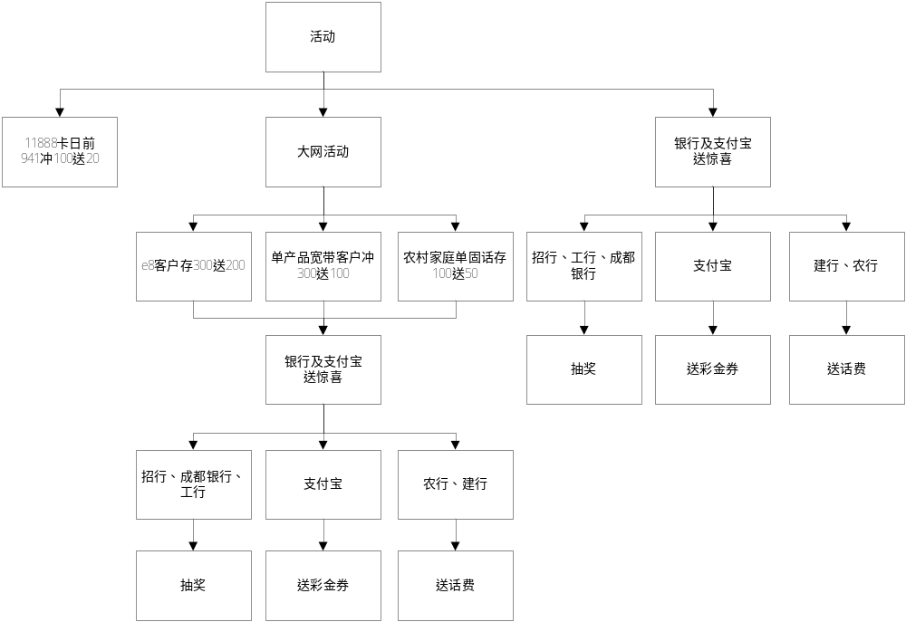
- 活动参与流程
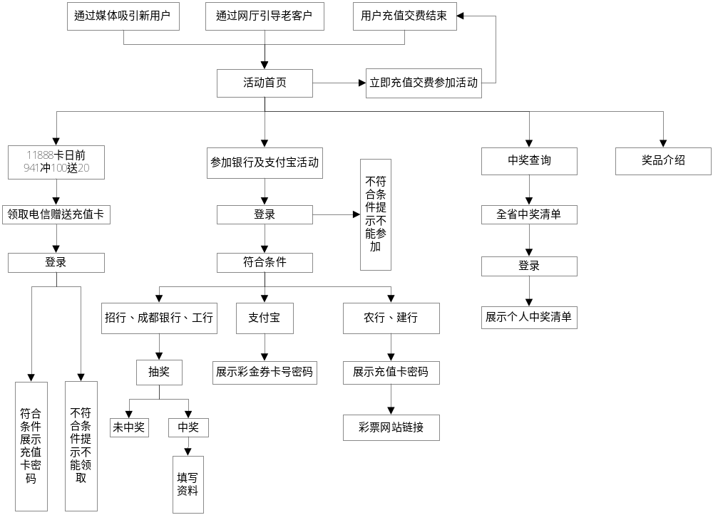
- 奖品设置：
奖品提供方 | 奖项 | 奖品
四川电信 | 话费奖 | 20元面值充值卡
招商银行 | 一等奖 | OPPO MP4
招商银行 | 二等奖 | 数码相框
招商银行 | 三等奖 | 迷你音箱
工商银行 | 一等奖 | OPPO MP4
工商银行 | 二等奖 | 数码相框
工商银行 | 三等奖 | 迷你音箱
成都银行 | 一等奖 | OPPO MP4
成都银行 | 二等奖 | 数码相框
成都银行 | 三等奖 | 迷你音箱
农业银行 | 话费奖 | 5元面值充值卡
建设银行 | 话费奖 | 5元面值充值卡
支付宝 | 彩票代金券奖 | 2元面值彩票代金券

- 奖品发放
话费奖：用户中奖后页面直接展示充值卡密码，用户进行在线直充；
实物奖：由快递公司直接配送至用户；
彩票代金券奖：提供彩票网站链接，用户在彩票网站完成相关操作。

【活动宣传推广】
- 宣传推广思路
- 统一宣传主题的前提下，充分结合各宣传渠道特点开展有针对性宣传，扩大活动知晓率，提高用户参与。
- 充分利用自有媒体资源，发挥银行合作方宣传渠道，协调省公司线下媒体开展常规宣传；利用互联网互动性特点，与各知名网站合作开展线上联合互动营销，实现宣传模式创新！
- 宣传推广渠道
构建立体化宣传体系
宣传推广渠道

自有宣传渠道
省公司常规宣传渠道
合作伙伴宣传渠道
网站联合互动营销

一、自有宣传渠道
- 宣传平台：网上营业厅
- 媒体种类：
网厅首页——通栏广告、对联广告、最新动态广告位
三大专区——通栏广告
客户俱乐部——通栏广告
个人主页——弹出广告、活动推荐广告位
- 媒体投放策略：活动期间固定投放
- 宣传平台：手机、小灵通
- 媒体种类：短信广告
- 媒体投放策略：活动开始、活动中期进行两轮投放
- 宣传平台：宽带
- 媒体种类：IPUSH
- 媒体投放策略：活动开始进行首轮投放，11月中旬密集投放

二、省公司常规宣传渠道
- 媒体名称：电台广告
- 投放策略：制作30秒标版，选择省级频道进行投放，投放周期为1个月（12月）
- 媒体名称：站台广告
- 投放策略：选择干道公交站台进行投放，投放周期为1个月（12月）
- 媒体名称：报纸广告
- 投放策略：成都商报或华西都市报；活动开始初期进行第一次投放，12月投放至少两期；投放形式为硬广

三、合作伙伴宣传渠道
招商银行、工商银行、建设银行、农业银行、成都银行
- 宣传平台：银行网点
- 宣传形式：活动宣传展架、活动海报、活动DM单
（备注：我公司将为每家银行单独设计宣传模板供银行宣传使用）
- 宣传平台：银行网站
- 宣传形式：硬广、软文等
（备注：待和各银行确认落实）
支付宝
- 宣传平台：支付宝后台系统
- 宣传形式：支付宝后台系统自动识别四川地区用户，不定期进行广告宣传
（备注：宣传位不能确定具体投放排期，我公司将制作四类尺寸广告画面供支付宝自行使用）

四、网站联合互动营销
合作伙伴：


具体宣传方式、宣传时间安排待确认。

